ASSOCIAÇÕES ENTRE FATORES SOCIOECONÔMICOS, DEMOGRÁFICOS E PADRÕES DE PUBLICAÇÃO SOBRE ARBORIZAÇÃO URBANA NO BRASIL

Ingryde Rayane Garcia De Moura¹; Kethillem Milena Santana Dantas Barros²; Maria Expedita Da Cruz³; Ingrid De Sousa Alves⁴; Thyago Gonçalves Miranda⁵;

¹ Graduanda em Ciências Biológicas. Universidade do Estado do Pará.
Ingrydegarcia@gmail.com
² Graduanda em Ciências Biológicas. Universidade do Estado do Pará.
³ Graduanda em Ciências Biológicas. Universidade do Estado do Pará.
⁴ Mestra em Educação em Ensino de Ciências e matemática. Universidade Federal do Pará.
⁵ Doutor em Biodiversidade e Biotecnologia. Instituto Tecnológico Vale (ITV).

RESUMO

A arborização urbana é um componente essencial para a qualidade ambiental e social das cidades brasileiras, onde os desafios do crescimento urbano e da conservação da biodiversidade são intensos. Este estudo teve como objetivo analisar como variáveis socioeconômicas e demográficas podem modular os padrões de arborização urbana no Brasil. Para isso, foi realizada uma revisão sistemática em bases nacionais e internacionais (SciELO, Web of Science, Scopus e Google Acadêmico), utilizando critérios específicos de inclusão e exclusão. Foram avaliados padrões temporais e espaciais da produção científica, a riqueza taxonômica e sua relação com indicadores socioeconômicos. Os resultados indicaram crescimento irregular das publicações ao longo do tempo, com média de 3,53 artigos por ano e concentração em estados mais urbanizados, como São Paulo e Mato Grosso. A correlação entre riqueza de espécies e score socioeconômico foi fraca e não significativa (r = 0,096; p = 0,4393), porém a análise de clusters revelou agrupamentos claros associados a diferentes níveis de desenvolvimento. Esses achados sugerem que fatores socioeconômicos influenciam a arborização urbana de forma não linear, e que podem ser melhor explicadas por políticas públicas e infraestrutura local. Conclui-se que é necessário ampliar pesquisas em regiões menos estudadas e integrar aspectos sociais e ambientais para promover cidades amazônicas mais sustentáveis e equitativas.

Palavras-chaves: Planejamento Urbano. Sustentabilidade. Indicadores Socioeconômicos.

Área de Interesse do Simpósio: Ciências Biológicas.

- INTRODUÇÃO
A arborização urbana desempenha papel fundamental na melhoria da qualidade ambiental das cidades, contribuindo para a regulação térmica, redução da poluição, aumento da biodiversidade e promoção do bem-estar social (Sharma et al., 2025). No contexto brasileiro, esses benefícios são ainda mais relevantes diante dos desafios impostos pelo crescimento urbano acelerado e pela pressão sobre os ecossistemas naturais (Mundher et al., 2022).
Apesar da importância das áreas verdes, a composição florística e a distribuição da arborização urbana podem variar significativamente entre cidades, influenciadas por fatores socioeconômicos, demográficos e ambientais (Ribeiro et al., 2022).
Nesse sentido, surgem questões fundamentais: Qual a distribuição temporal e espacial dos estudos sobre arborização urbana no Brasil? variáveis socioeconômicas influenciam a arborização urbana, tanto em número de trabalhos quanto em riqueza taxonômica?
Com base nessas indagações, este estudo tem como objetivo analisar como variáveis socioeconômicas e demográficas podem modular as publicações sobre arborização urbana em diferentes cidades do Brasil, buscando compreender padrões e possíveis desigualdades.
- METODOLOGIA
  - Coleta de dados
A pesquisa foi conduzida por meio de uma revisão sistemática da literatura, utilizando diferentes bases de dados para garantir abrangência e diversidade de fontes, as buscas foram realizadas nas plataformas SciELO, Web of Science, Scopus e Google Acadêmico, empregando strings específicas para cada base, adaptadas ao idioma predominante. Para SciELO e Google Acadêmico, foram utilizadas as combinações de termos “arborização urbana” OR “floresta urbana” OR “espaços verdes urbanos” AND (espécies OR “composição florística” OR florística OR fitossociologia) AND (Brasil)”.
No Google Acadêmico, a busca foi realizada até a página 30 para ampliar a cobertura, nas bases Web of Science e Scopus, os termos foram adaptados para o inglês: “urban forestry” OR “urban forest” OR “urban green spaces” AND (species OR “floristic composition” OR floristics OR phytosociology) AND (Brazil)”.
Foram incluídos artigos publicados em periódicos nacionais e internacionais, bem como artigos de revisão utilizados como fonte complementar, desde que apresentassem informações florísticas, como tabelas de espécies. Foram excluídos trabalhos apresentados em eventos científicos, TCCs, dissertações, teses, livros e capítulos de livros, além de artigos sem dados florísticos ou que abordassem apenas grupos taxonômicos específicos, como famílias ou espécies isoladas. Após a seleção, coletou-se as informações de local do estudo, tanto estados quanto municípios, ano de publicação e riqueza taxonômica dos estudos.
  - Análise de dados
Para investigar as possíveis relações entre o desenvolvimento socioeconômico e a riqueza de espécies arbóreas em áreas urbanas, foi adotada uma abordagem metodológica baseada em técnicas multivariadas e análise de agrupamento. A análise compreendeu distintas etapas, desde a coleta e preparação dos dados até a construção de índices sintéticos e verificação de associações.
  - Construção do score socioeconômico
Inicialmente, foram compilados dados socioeconômicos dos estados brasileiros presentes nos estudos, abrangendo variáveis fundamentais para a caracterização do desenvolvimento local: Índice de Desenvolvimento Humano Municipal (IDH), Produto Interno Bruto (PIB) em milhões de reais, renda per capita mensal, coeficiente de Gini como medida de desigualdade de renda, e taxa de urbanização todos os dados acessados pela base do IBGE (2021). Paralelamente, registrou-se a riqueza de espécies arbóreas, correspondente ao número total de espécies identificadas em cada estudo.
Considerando a multidimensionalidade do conceito de desenvolvimento socioeconômico, optou-se pela utilização da Análise de Componentes Principais (PCA) para sintetizar as cinco variáveis socioeconômicas em um índice único. Esta técnica permite reduzir a dimensionalidade dos dados, minimizando redundâncias decorrentes de possíveis correlações entre as variáveis originais e atribuindo pesos objetivos baseados na variância explicada por cada componente.
Antes da aplicação do PCA, as variáveis foram padronizadas para média zero e desvio padrão unitário, assegurando comparabilidade adequada entre diferentes escalas de medida. Adicionalmente, o coeficiente de Gini foi invertido em sua direção, uma vez que valores menores desta variável representam menor desigualdade de renda, alinhando-se, portanto, com a condição desejável de desenvolvimento.
O primeiro componente principal (PC1), que capturou a maior proporção da variância total dos dados (62,75%), foi selecionado para a construção do índice socioeconômico. Os escores do PC1 foram subsequentemente transformados para uma escala de 0 a 100, originando o Score Socioeconômico, que reflete de forma integrada as múltiplas dimensões do desenvolvimento analisadas.
  - Análises estatísticas
Visando identificar padrões de similaridade socioeconômica entre os municípios, realizou-se uma análise de agrupamento (clusterização) utilizando o algoritmo k-means. A clusterização foi aplicada sobre as coordenadas dos dois primeiros componentes principais, resultando na formação de três grupos distintos: alto desenvolvimento (Score > 70-75), médio desenvolvimento (Score entre 45-70) e baixo desenvolvimento (Score < 45).
A opção por três grupos foi adotada por equilibrar simplicidade interpretativa e relevância analítica, permitindo distinguir níveis socioeconômicos contrastantes sem fragmentar excessivamente os dados. Essa escolha também está alinhada com práticas comuns em estudos exploratórios, onde a definição do número de clusters busca garantir clareza na caracterização dos padrões (Jain, 2010).
Para examinar a relação entre o desenvolvimento socioeconômico e a riqueza de espécies arbóreas, procedeu-se com análises de correlação, a associação linear foi mensurada por meio do coeficiente de correlação de Spearman entre o Score Socioeconômico e o número de espécies arbóreas.
Todas as análises foram conduzidas no ambiente R, versão 4.3.0, com o apoio dos pacotes FactoMineR e factoextra para a análise de componentes principais e visualizações, respectivamente.
- RESULTADOS E DISCUSSÃO
  - Distribuição temporal e espacial dos estudos
Um total de 135 estudos foram recuperados pelas strings de busca destes, 60 trabalhos e 67 municípios foram analisados para compor essa revisão, a análise da distribuição temporal das publicações revela um crescimento irregular ao longo dos anos, entre 2002 e 2008 (Figura 1), a média anual de publicações sobre arborização urbana no Brasil, considerando o período analisado, é de 3,53 (±2,66), esse resultado indica que, embora exista uma tendência geral de crescimento ao longo do tempo, a produção científica apresenta uma variação significativa entre os anos.
Figura 1: Distribuição temporal dos estudos recuperados.
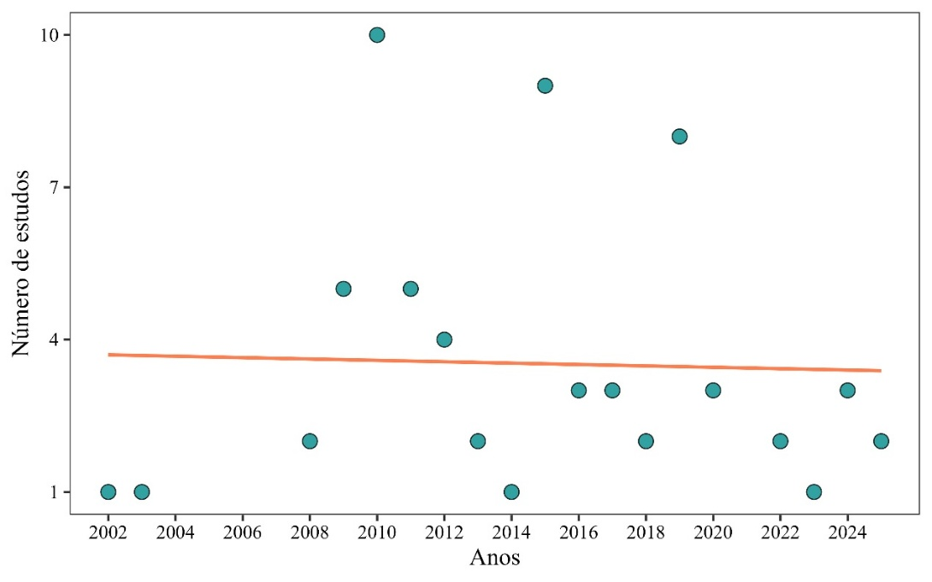
Fonte: Autores, 2025.
O padrão identificado sugere que a arborização urbana ganhou destaque na agenda científica brasileira principalmente a partir do final da década de 2000, possivelmente impulsionada por políticas públicas, aumento da urbanização e debates sobre sustentabilidade (Dias et al., 2023). A redução após 2020 pode refletir mudanças nas prioridades de pesquisa, como a pandemia de COVID-19, que deslocou o foco para outras áreas, apesar da queda recente, a presença contínua de estudos demonstra que a arborização urbana permanece como um campo ativo, ainda que com menor intensidade.
A análise da distribuição geográfica das publicações sobre arborização urbana no Brasil evidencia uma concentração significativa em alguns estados (Figura 2), São Paulo lidera com 9 estudos, seguido por Mato Grosso (7), Paraná e Rio Grande do Sul (6 cada).
Figura 2: Distribuição geográfica dos estudos sobre arborização urbana no Brasil
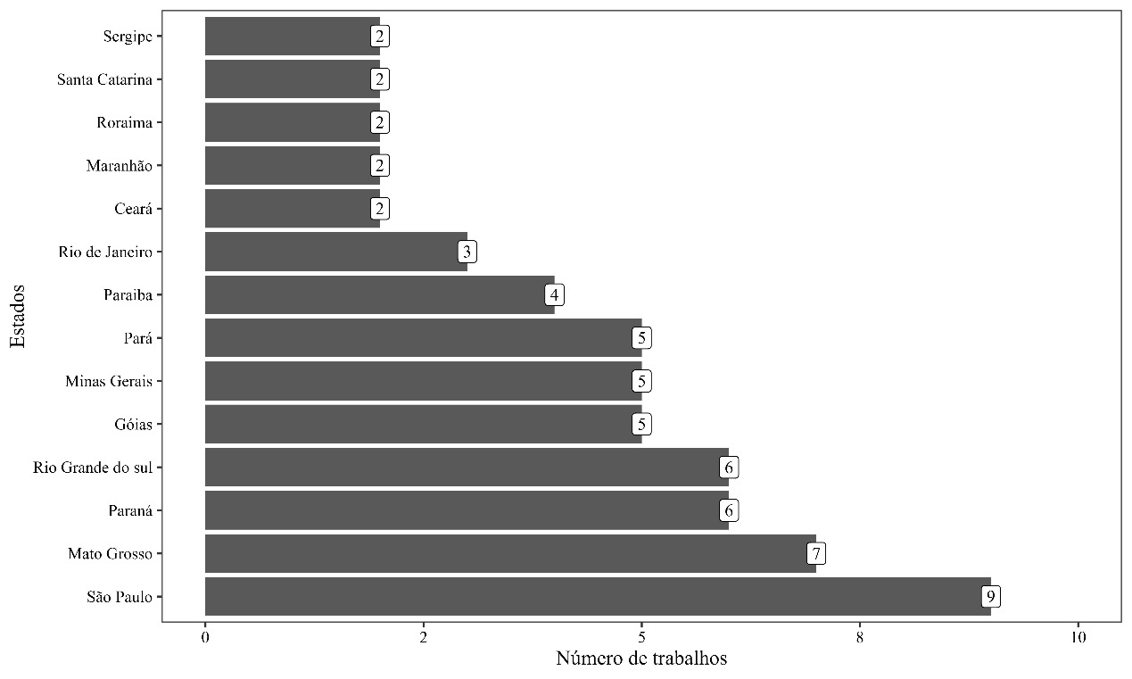
Fonte: Autores, 2025.
Os resultados indicam que a produção científica sobre arborização urbana no Brasil não é homogênea, concentrando-se principalmente em estados das regiões Sudeste e Sul, como São Paulo, Paraná e Rio Grande do Sul. Essa predominância pode estar relacionada à maior urbanização dessas áreas, à presença de centros de pesquisa consolidados e à disponibilidade de recursos para pesquisas (Guerreiro et al., 2021).
Por outro lado, a baixa produção em estados como Amazonas, Piauí e Distrito Federal sugere lacunas importantes na pesquisa, especialmente em regiões onde a arborização urbana poderia desempenhar papel estratégico na mitigação de impactos climáticos e na melhoria da qualidade de vida (Marinho et al., 2024). Essa desigualdade aponta para a necessidade de políticas de incentivo à pesquisa em estados menos representados, visando ampliar o conhecimento e promover práticas sustentáveis em todo o território nacional.
  - Efeito das variáveis socioeconômicas
O teste de correlação entre a riqueza de espécies e o Score Socioeconômico apresentou um coeficiente de correlação de r = 0,096 (Figura 3), indicando uma relação positiva muito fraca entre as variáveis e o valor de p = 0,4393 confirma que essa associação não é estatisticamente significativa.
Figura 3: Correlação entre a riqueza e o score socioeconômico dos estudos sobre arborização urbana no Brasil.
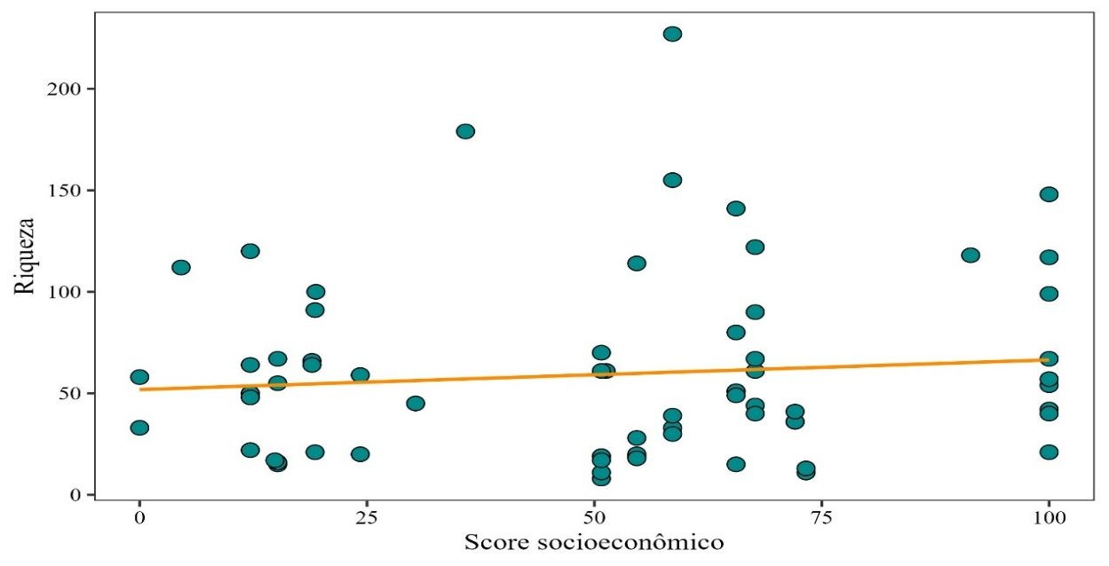
Fonte: Autores, 2025.
Os resultados sugerem que não há evidências de uma relação consistente entre a riqueza de espécies e o Score Socioeconômico nas áreas analisadas, isso pode ocorrer porque a arborização urbana depende de múltiplos fatores, como políticas públicas, planejamento urbano, disponibilidade de espaço e características ambientais, que podem se sobrepor às condições socioeconômicas (Souza et al., 2025).
Além disso, a amplitude do intervalo de confiança demonstra incerteza na estimativa, sugerindo que estudos futuros com amostras maiores ou abordagens multivariadas podem ser necessários para compreender melhor essa relação, é possível que a influência socioeconômica seja indireta ou mediada por variáveis como investimento municipal em áreas verdes ou engajamento comunitário.
A análise de agrupamento confirmou os três clusters distintos (Figura 4), correspondentes a diferentes níveis de desenvolvimento socioeconômico: Cluster 1 (alto desenvolvimento), Cluster 2 (médio desenvolvimento) e Cluster 3 (baixo desenvolvimento). Observa-se que o Cluster 2 concentra a maior parte das observações, indicando predominância de áreas com desenvolvimento intermediário. O Cluster 1 agrupa localidades com valores mais elevados nos parâmetros analisados, enquanto o Cluster 3 reúne pontos com menores índices, caracterizando regiões de maior vulnerabilidade socioeconômica.
Figura 4: Cluster para os grupos de desenvolvimento socioeconômico sobre arborização urbana no Brasil.
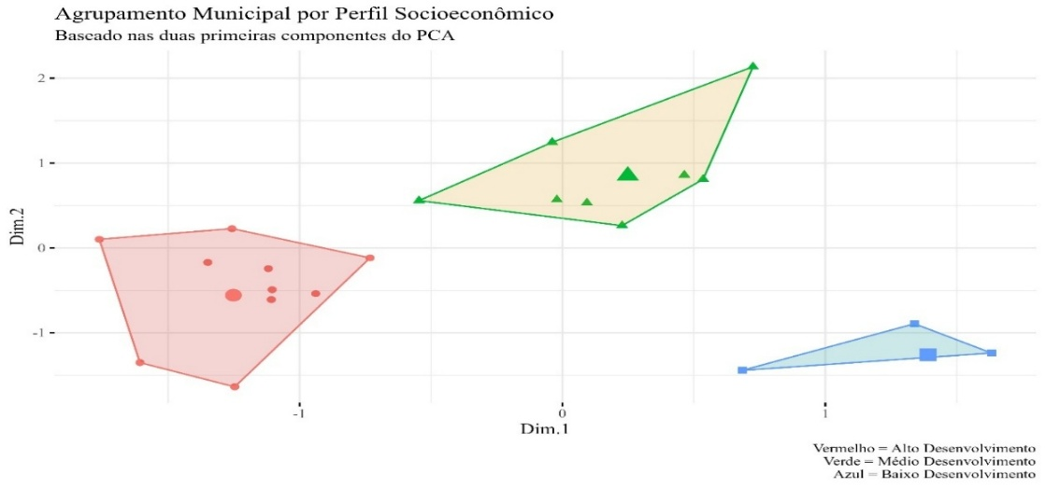
Fonte: Autores, 2025.
Apesar da correlação fraca entre riqueza de espécies e score socioeconômico, a análise de clusters evidencia um padrão espacial mais claro, áreas de alto desenvolvimento (Cluster 1) tendem a apresentar características distintas das de baixo desenvolvimento (Cluster 3), sugerindo que, embora a relação linear seja pouco expressiva, existem agrupamentos que refletem diferenças estruturais importantes. Isso indica que fatores socioeconômicos podem influenciar a arborização urbana de forma não linear, possivelmente mediada por políticas públicas, infraestrutura e capacidade de investimento.
A predominância do Cluster 2 reforça a heterogeneidade das cidades brasileiras, com grande parte das áreas situadas em um nível intermediário de desenvolvimento, essa segmentação pode ser útil para direcionar estratégias de manejo e planejamento urbano, considerando as necessidades específicas de cada grupo (Dickinson; Ramalho, 2022). Em regiões de baixo desenvolvimento, por exemplo, políticas voltadas à ampliação de áreas verdes podem contribuir para reduzir desigualdades ambientais e melhorar a qualidade de vida.
  - Limitações
O uso da riqueza florística reportada nos artigos como indicador da arborização urbana representa uma limitação metodológica relevante, pois essa métrica não reflete necessariamente a riqueza real das cidades, mas sim o esforço amostral empregado em cada estudo.
Essa limitação deve ser considerada na interpretação dos resultados, pois pode influenciar comparações entre cidades e regiões, para mitigar esse viés em estudos futuros, recomenda-se a utilização de métricas padronizadas, como índices de diversidade que considerem abundância e distribuição das espécies, a incorporação de dados complementares provenientes de inventários municipais ou bases públicas, a aplicação de métodos de correção para esforço amostral, como rarefação ou estimadores de riqueza (por exemplo, Chao1), e a definição de critérios mínimos de qualidade e abrangência para inclusão de estudos, evitando distorções causadas por amostragens muito restritas.
- CONCLUSÃO
Este estudo contribui para a compreensão da arborização urbana no Brasil ao sistematizar dados dispersos, evidenciar lacunas regionais e demonstrar desigualdades na produção científica, observou-se crescimento irregular das publicações, com média de 3,53 artigos anuais e forte concentração em estados mais urbanizados, como São Paulo e Mato Grosso, indicando assimetrias na geração de conhecimento.
Embora a correlação entre riqueza florística e escore socioeconômico tenha sido fraca e não significativa, a análise de clusters revelou padrões que sugerem influência indireta de fatores socioeconômicos sobre a arborização urbana. Esses achados reforçam a necessidade de ampliar pesquisas em regiões menos estudadas e integrar dimensões sociais e ambientais para promover cidades mais sustentáveis e equitativas.
É importante reconhecer, contudo, a limitação metodológica relacionada ao uso da riqueza florística reportada nos estudos como indicador indireto da arborização real, uma vez que essa métrica depende do esforço amostral e pode influenciar a interpretação dos resultados. Futuras pesquisas devem considerar métricas padronizadas e dados complementares para reduzir esse viés.
REFERÊNCIAS
DIAS, Felipe Teixeira et al. Entre crescimento urbano e desenvolvimento sustentável: a urbanização, o problema ambiental e a nova agenda urbana. Revista de Ciências da Administração, v. 1, p. 1-12, 2023.

DICKINSON, Dawn C.; RAMALHO, Cristina E. A balancing act: Biodiversity and human wellbeing considerations in the management of urban forest in a global biodiversity hotspot. Urban Forestry & Urban Greening, v. 74, p. 127656, 2022.

GUERREIRO, Irene Costa Freitas; VASCONCELLOS, Mário; CONDURÚ, Marise Teles. Transparência ambiental: da disponibilidade ao acesso à informação ambiental. Perspectivas em Ciência da Informação, v. 26, n. 04, p. 3-37, 2021.

JAIN, A. K. Data clustering: 50 years beyond K-means. Pattern Recognition Letters, v. 31, n. 8, p. 651-666, 2010.

MARINHO, Lucas dos Santos Barbosa et al. Arborização como solução para a qualidade de vida da População: instrumento natural de regulação da temperatura. REVISTA DELOS, v. 17, n. 62, p. e3097-e3097, 2024.

MUNDHER, Riyadh et al. Aesthetic quality assessment of landscapes as a model for urban forest areas: A systematic literature review. Forests, v. 13, n. 7, p. 991, 2022.

NASCIMENTO, Marcos Paulo Sales do et al. Cidades verdes: uma análise do Plano Diretor de Arborização Urbana do município de Salvador (BA). Revista Monografias Ambientais, p. e1-e1, 2021.

RIBEIRO, Marina Pannunzio; DE MELLO, Kaline; VALENTE, Roberta Averna. How can forest fragments support protected areas connectivity in an urban landscape in Brazil?. Urban forestry & urban greening, v. 74, p. 127683, 2022.

SHARMA, Gunjan et al. Advancing urban forest and ecosystem service assessment through the integration of remote sensing and i-Tree Eco: A systematic review. Urban Forestry & Urban Greening, p. 128659, 2025.

SOUZA, Eliane Augusta Gonçalves et al. Arborização urbana e desigualdade ambiental: uma revisão sistemática da literatura. Procesos Urbanos, v. 12, n. 2, 2025.

